

Semana 5 – Patrón Factory Method

Integrante:
Gabriel Augusto Ortega Martínez
Jhonathan David Rojas Molina

Unidades Tecnológicas de Santander
Facultad de Ciencias Naturales e Ingenierías
Ingeniería de sistemas- Snies(101596)

Patrones de software Grupo: A194

Docente: Eliecer Montero Ojeda

Bucaramanga, Septiembre 2026
Actividad Semana 2 – OBJETIVOS DEL PROYECTO
Repositorio: https://github.com/GabrielOrtega01/mes-production-system
Contenido
Introducción 4
Objetivos del proyecto 5
Objetivo general 5
Objetivos específicos 5
Descripción general del sistema 6
Diagrama de clases – modelo de dominio 7
Arquitectura del sistema 9
Estilo arquitectónico adoptado 9
Estructura Arquitectónica de FábricaViva 9
Capa web 9
Capa de aplicación 9
Capa de dominio 10
Patrones creacionales 12
Patrón Singleton (ConfiguracionPlanta) 12
Descripción del patrón 12
Diagrama UML 13
Implementación 13
Justificación de la implementación 14
Prueba de funcionamiento 14
Aclaración sobre la implementación actual 15
Patrón Factory Method (FabricaOrden) 15
Descripción del patrón 15
Diagrama UML 16
Implementación 16
Justificación de la implementación 17
Aclaración sobre la implementación actual 18
Patrón Builder (GeneradorReportes) 18
Descripción del patrón 18
Diagrama UML 19
Implementación 20
Justificación de la implementación 26
Aclaración sobre la implementación actual 27
Referencias 28

Sistema de Control de Producción (MES)

Introducción
En la mayoría de las plantas de producción, el verdadero problema no es fabricar, sino saber qué está pasando mientras se fabrica. Las órdenes se anotan en papel o en hojas de cálculo que nadie actualiza, las paradas de las máquinas pasan horas sin que nadie se entere, los errores se descubren cuando ya es tarde para corregirlos, y averiguar qué pasó con un producto específico puede tomar días de trabajo manual. Como resultado, la gerencia toma decisiones con información atrasada, y eso se traduce en tiempo perdido, calidad que se degrada sin aviso y entregas que no se cumplen.

FábricaViva es el sistema que resuelve este problema. Funciona como un puente entre la parte administrativa de la empresa y las máquinas de la planta, y convierte lo que ocurre en producción en información clara y disponible al instante: se sabe en qué va cada pedido, se conoce la historia completa de cada pieza fabricada, las máquinas avisan automáticamente cuando se detienen o cuánto han producido, y se puede ver de un vistazo qué tan eficiente fue cada turno, sin esperar a que alguien arme un reporte al cierre del día.

Objetivos del proyecto

Objetivo general
Desarrollar un sistema de control de producción que permita mejorar el seguimiento de las actividades realizadas en una planta manufacturera, facilitando el control de las órdenes de producción, la trazabilidad de los productos y el análisis de la información generada durante el proceso productivo.

Objetivos específicos
- Facilitar el seguimiento de las órdenes de producción y de los productos fabricados, permitiendo conocer el estado y avance de los procesos, así como mantener un registro de la información relacionada con cada producto.
- Mejorar el control de la información generada durante el proceso de producción, permitiendo registrar aspectos relacionados con el funcionamiento de los equipos, los tiempos de producción y el control de calidad.
- Proporcionar información organizada que apoye la toma de decisiones, permitiendo identificar posibles dificultades en el proceso productivo y analizar el desempeño general de la producción.

Descripción general del sistema
FábricaViva es un sistema de control de producción orientado a digitalizar el piso de planta y convertirlo en información de negocio en tiempo real. Se ubica entre el ERP de la empresa y los equipos industriales, y permite planificar y programar la producción, garantizar la calidad y trazabilidad de los productos, integrar máquinas CNC y robots, y analizar la eficiencia global de los equipos (OEE).

El sistema contempla los siguientes módulos funcionales:

- Gestión de Órdenes y Planificación: administración del ciclo completo de una orden de producción (creación → programación → ejecución → cierre), con trazabilidad de estados, tiempos y recursos.
- Control de Calidad y Trazabilidad: registro del historial de proceso y de los resultados de inspección de cada unidad fabricada, de modo que ante una no conformidad sea posible rastrear el origen del defecto.
- Integración con Máquinas CNC y Robots: comunicación con equipos de protocolos distintos (FANUC, OPC UA) mediante adaptadores, sin modificar la lógica de negocio central.
- Análisis de OEE: cálculo automático de disponibilidad, rendimiento y calidad por equipo y por turno, con indicadores que la gerencia usa para priorizar mejoras.

Diagrama de clases – modelo de dominio
El modelo de dominio representa las entidades principales del sistema y sus relaciones, independientemente de la tecnología.

- OrdenProduccion es el centro del dominio: una orden con referencia, cantidad y prioridad (`NORMAL` / `ALTA`) que transita por distintos estados y deja una bitácora de eventos.
- UnidadFabricada es cada pieza concreta producida bajo una orden; se inspecciona y alimenta la trazabilidad unitaria mediante ResultadoInspeccion y RegistroTrazabilidad.
- EquipoIndustrial abstrae a los equipos del piso de planta (MaquinaCNC, RobotEnsamblador) que ejecutan el trabajo y reportan métricas.
- MetricasTurno captura los datos crudos de producción de un turno, a partir de los cuales se calcula ResultadoOee.
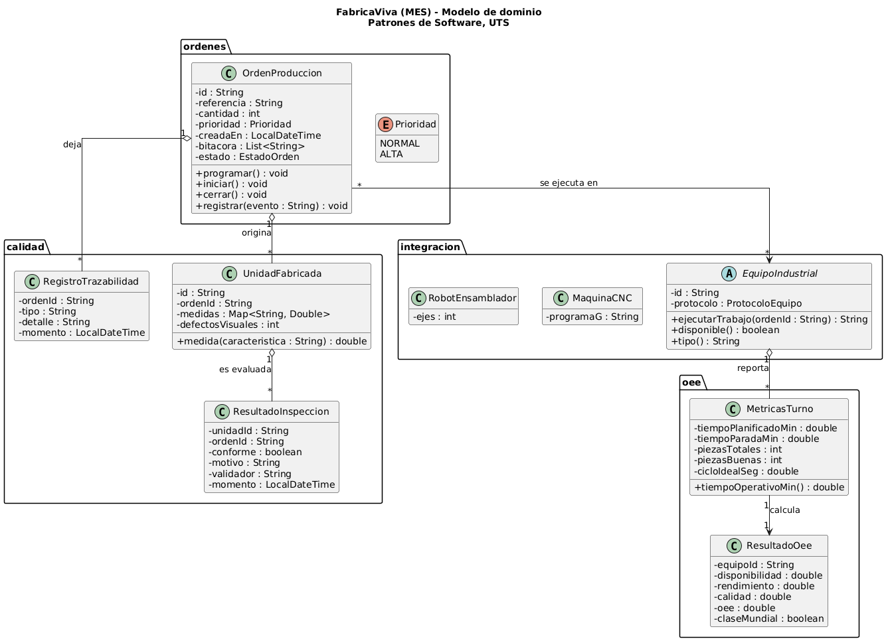

Arquitectura del sistema

Estilo arquitectónico adoptado
FábricaViva se desarrolla bajo una arquitectura por capas combinada con el patrón Facade. La capa de presentación (web) nunca interactúa directamente con los módulos de dominio: toda petición entra por una única fachada (`MesFacade`) que orquesta a los módulos y oculta su estructura interna.

Este enfoque favorece:

- Alta cohesión en la lógica de negocio.
- Bajo acoplamiento entre capas.
- Facilidad de pruebas unitarias (cada módulo se prueba aislado).
- Extensibilidad y mantenibilidad del sistema.

Estructura Arquitectónica de FábricaViva

FábricaViva se organiza en tres capas principales:

Capa web

Contiene el controlador REST (`MesController`), único punto de entrada HTTP. No implementa lógica de negocio: solo traduce las peticiones y las delega a la fachada.

Capa de aplicación

Contiene `MesFacade` (la fachada, único punto de acceso a los módulos) y `RegistroModulos` (registro de módulos que responde por su estado). Esta capa define la abstracción `ModuloMes`, de la que dependen la fachada y el registro sin conocer las implementaciones concretas.

Capa de dominio

Contiene los cuatro módulos de negocio que implementan `ModuloMes`:

- `ModuloOrdenes` (órdenes y planificación)
- `ModuloCalidad` (calidad y trazabilidad)
- `ModuloIntegracion` (máquinas CNC y robots)
- `ModuloOee` (análisis de eficiencia)

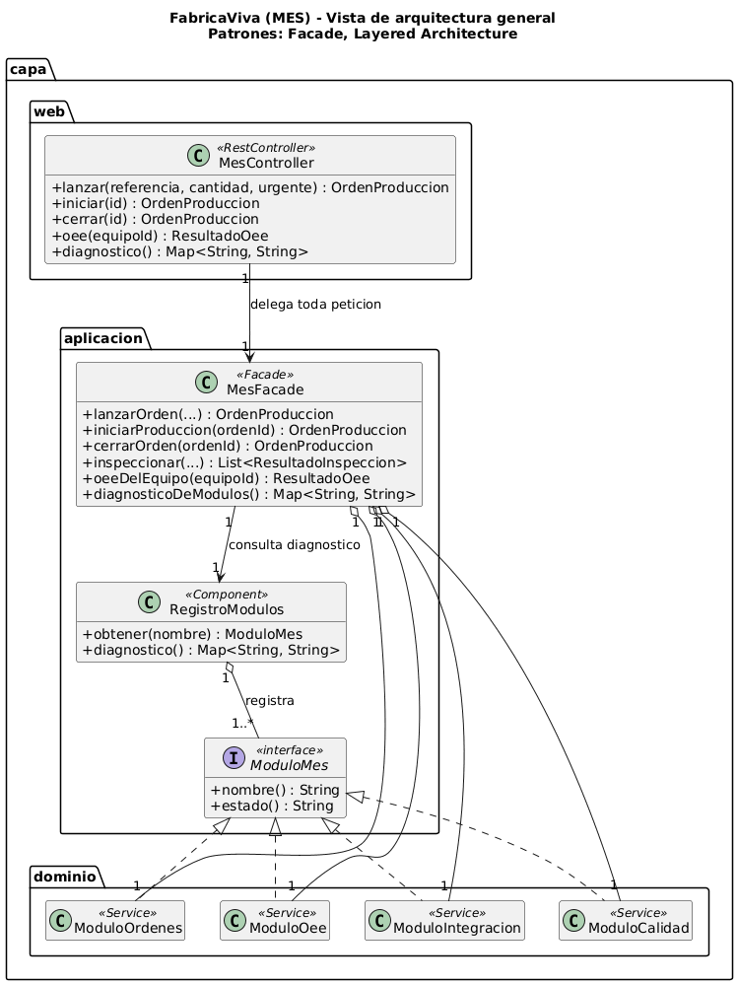

Patrones creacionales

Los patrones creacionales abstraen el proceso de instanciación, desacoplando al cliente de las clases concretas que crea. En FábricaViva se implementan dos: Singleton y Factory Method.

Patrón Singleton (ConfiguracionPlanta)
Descripción del patrón
El patrón Singleton garantiza que una clase tenga una única instancia durante el ciclo de vida de la aplicación y proporciona un punto de acceso global a ella.

En un MES, el turno activo y el umbral de OEE son datos únicos de la planta. Si cada módulo creara su propia configuración, la línea de producción podría etiquetar piezas del turno de la mañana mientras el puesto de inspección evalúa con el turno de la noche: el sistema perdería consistencia y la trazabilidad quedaría corrupta.

ConfiguracionPlanta resuelve esto: existe una sola instancia y todos los módulos la comparten.

Diagrama UML
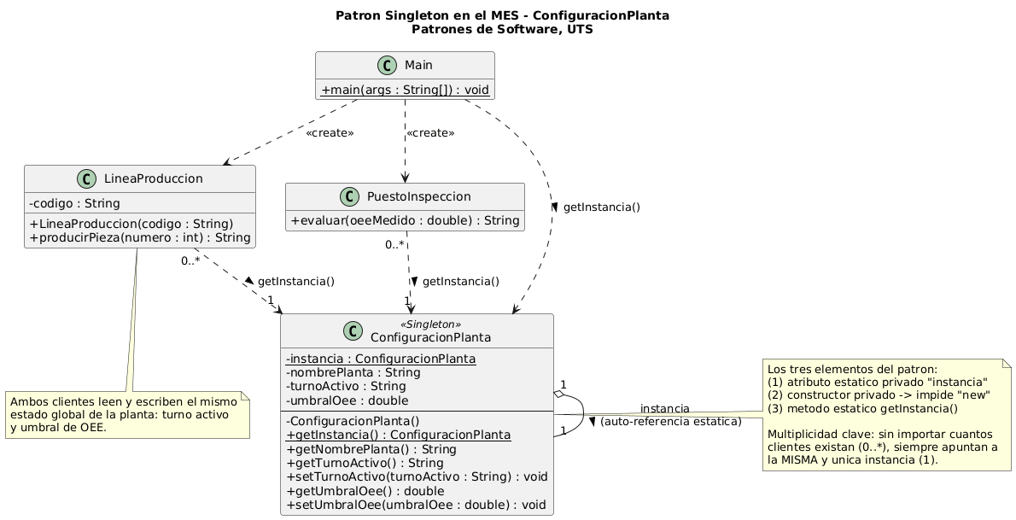

Implementación

Los tres elementos obligatorios del patrón están en `ConfiguracionPlanta`:

| # | Elemento | Código |
|---|---|---|
| 1 | Atributo estático privado | `private static ConfiguracionPlanta instancia;` |
| 2 | Constructor privado | `private ConfiguracionPlanta() { ... }` |
| 3 | Método estático de acceso | `public static ConfiguracionPlanta getInstancia()` |

El constructor privado es la clave: impide que cualquier otra clase escriba `new ConfiguracionPlanta()`. La única forma de obtener el objeto es ConfiguracionPlanta.getInstancia().

Justificación de la implementación

Técnicamente:

- getInstancia() crea la instancia de forma lazy (solo la primera vez que se pide) y devuelve siempre la misma referencia.
- No hay constructor público, por lo que es imposible crear una segunda configuración desde fuera de la clase.

Desde la perspectiva del negocio en FábricaViva:

- El turno activo y el umbral de OEE son únicos de la planta: un solo objeto garantiza que la línea de producción y el puesto de inspección trabajen siempre con los mismos valores.
- Cualquier cambio (por ejemplo, supervisión cambia el turno a "NOCHE") se ve al instante en todos los módulos, sin volver a crear objetos.

Prueba de funcionamiento

La clase Main demuestra las tres evidencias del patrón:

1. El mensaje de creación aparece una sola vez aunque se llame tres veces a `getInstancia()`.
2. Los tres hashCode son idénticos y a == b es true: es literalmente el mismo objeto en memoria.
3. Al cambiar el turno una vez, los dos módulos lo ven al instante: la misma pieza con OEE 0.91 pasa de APROBADO a NO APROBADO porque el umbral cambió en la instancia compartida.

Aclaración sobre la implementación actual

Esta versión lazy no es segura en entornos multihilo; en producción se usaría synchronized, double-checked locking o la inicialización temprana. En el esqueleto Spring Boot, el mismo Singleton se aplica a ConfiguracionOee (inicialización temprana), y en un entorno real un bean de Spring ya es singleton por defecto, siendo la opción preferible.

Patrón Factory Method (FabricaOrden)

Descripción del patrón

El Factory Method define un contrato para crear objetos, pero deja que las subclases decidan qué clase concreta instanciar.

En FábricaViva, este patrón permite que ModuloOrdenes cree distintos tipos de órdenes de producción (estándar o urgente) sin depender de sus clases concretas. La fábrica base fija el procedimiento de alta y delega en las subclases qué orden se instancia.

Desde el punto de vista de diseño, el patrón favorece:

- Open/Closed Principle: un nuevo tipo de orden (por ejemplo, "programada") se agrega con una nueva fábrica, sin modificar ModuloOrdenes.
- Single Responsibility Principle: cada fábrica se encarga únicamente de crear un tipo de orden.
- Dependency Inversion Principle: ModuloOrdenes depende de la abstracción FabricaOrden, no de clases concretas.

Diagrama UML
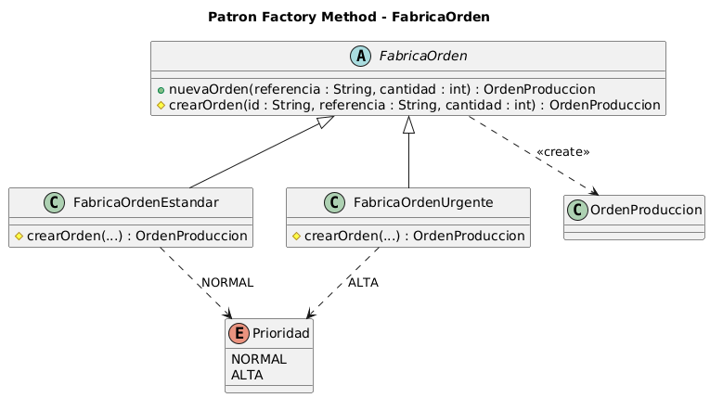

Implementación

- FabricaOrden (abstracta): fija el procedimiento de alta en nuevaOrden() y declara el método fábrica crearOrden(), que cada subclase implementa.
- FabricaOrdenEstandar: crea una OrdenProduccion con prioridad NORMAL (órdenes del plan maestro, sin prelación especial).
- FabricaOrdenUrgente: crea una OrdenProduccion con prioridad ALTA y registra en la bitácora que la orden desplaza el plan vigente.

ModuloOrdenes.crear() selecciona la fábrica según el parámetro `urgente` y delega en ella la creación:

java
FabricaOrden fabrica = urgente ? fabricaUrgente : fabricaEstandar;
OrdenProduccion orden = fabrica.nuevaOrden(referencia, cantidad);

Justificación de la implementación

Técnicamente:

- ModuloOrdenes nunca hace new OrdenProduccion(...) directamente: la creación se delega a la fábrica correspondiente según la prioridad.
- Si se requiere un nuevo tipo de orden, solo hay que agregar una nueva fábrica concreta, sin modificar el módulo.

Desde la perspectiva del negocio en FábricaViva:

- Una orden urgente (reposición o retrabajo) tiene un comportamiento de creación distinto al de una orden estándar: se marca con prioridad ALTA y deja constancia en la bitácora.
- La fábrica garantiza que cada orden nazca con el estado y la prioridad correctos, evitando errores de creación y mejorando la trazabilidad.

Relación con Clean Architecture y SOLID:

- ModuloOrdenes depende de la abstracción FabricaOrden (DIP).
- Cada fábrica tiene una única responsabilidad: crear un tipo de orden (SRP).
- El sistema es abierto a extensiones y cerrado a modificaciones (OCP).

Aclaración sobre la implementación actual

Actualmente, las fábricas devuelven órdenes con datos básicos (referencia, cantidad y prioridad). Esto es suficiente para demostrar el Factory Method sin introducir lógica de negocio compleja. A futuro, si se requieren validaciones o configuraciones adicionales (por ejemplo, fechas de entrega comprometidas en las órdenes urgentes), estas podrán incorporarse dentro de cada fábrica sin afectar a ModuloOrdenes ni romper el patrón.

Patrón Builder (GeneradorReportes)

Descripción del patrón

El Builder separa la construcción de un objeto complejo de su representación final, de modo que el mismo proceso de construcción puede producir distintas representaciones de ese objeto.

En FábricaViva, este patrón se usa para generar el reporte de OEE de un turno (ReporteOee) a partir de las métricas crudas registradas en MetricasTurno. El proceso de cálculo (disponibilidad, rendimiento y calidad) es siempre el mismo, pero el resultado que necesita cada usuario es distinto: un supervisor de planta solo quiere ver el valor final del OEE, mientras que el analista de mejora continua necesita el desglose completo para saber en qué componente está el problema.

Desde el punto de vista de diseño, el patrón favorece:

- Reutilización del proceso de construcción: el mismo GeneradorReportes construye tanto el reporte resumido como el detallado, sin duplicar la lógica de cálculo del OEE.
- Open/Closed Principle: ReporteResumidoBuilder y ReporteDetalladoBuilder implementan la misma interfaz, por lo que se puede agregar un nuevo tipo de reporte (por ejemplo, uno en PDF) sin modificar el Director.
- Single Responsibility Principle: cada builder concreto se encarga únicamente de armar su propia representación del reporte.

Diagrama UML

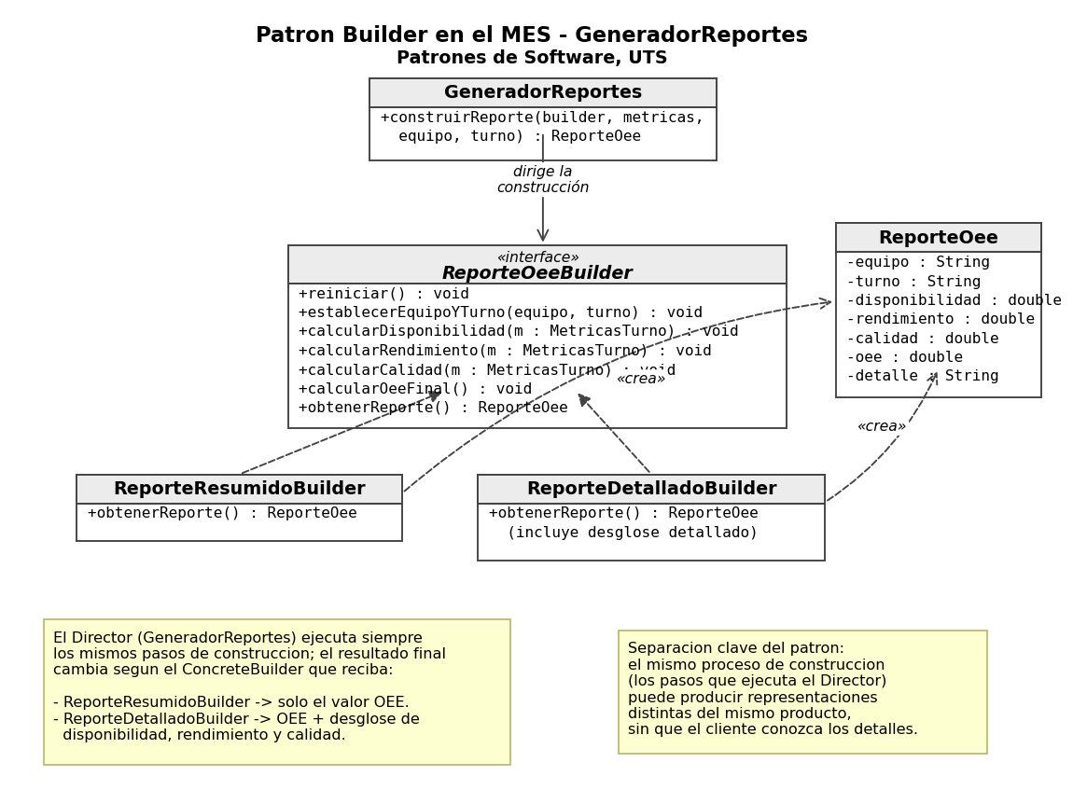

Implementación

- ReporteOee (Producto): el objeto final que se entrega a quien pidió el reporte (equipo, turno, disponibilidad, rendimiento, calidad, OEE y, opcionalmente, un desglose textual).
- ReporteOeeBuilder (Builder): interfaz que declara los pasos de construcción (reiniciar, establecer datos del equipo y turno, calcular disponibilidad, rendimiento y calidad, calcular el OEE final y entregar el reporte).
- ReporteResumidoBuilder (ConcreteBuilder): arma un ReporteOee con solamente el valor final del OEE.
- ReporteDetalladoBuilder (ConcreteBuilder): arma un ReporteOee con el valor del OEE y además un desglose textual de cada componente.
- GeneradorReportes (Director): ejecuta siempre la misma secuencia de pasos sobre el builder que reciba, sin conocer si el resultado será un reporte resumido o detallado.

A continuación se presenta el código completo de las clases que implementan el patrón:

public class ReporteOee {

private String equipo;
private String turno;
private double disponibilidad;
private double rendimiento;
private double calidad;
private double oee;
private String detalle;

// getters y setters de cada atributo

@Override
public String toString() {
String base = String.format("Reporte OEE - %s (turno %s): %.2f%%",
equipo, turno, oee * 100);
return detalle == null ? base : base + "\n" + detalle;
}
}

public interface ReporteOeeBuilder {
void reiniciar();
void establecerEquipoYTurno(String equipo, String turno);
void calcularDisponibilidad(MetricasTurno metricas);
void calcularRendimiento(MetricasTurno metricas);
void calcularCalidad(MetricasTurno metricas);
void calcularOeeFinal();
ReporteOee obtenerReporte();
}

public class ReporteResumidoBuilder implements ReporteOeeBuilder {

private ReporteOee reporte;

public ReporteResumidoBuilder() {
reiniciar();
}

public void reiniciar() {
reporte = new ReporteOee();
}

public void establecerEquipoYTurno(String equipo, String turno) {
reporte.setEquipo(equipo);
reporte.setTurno(turno);
}

public void calcularDisponibilidad(MetricasTurno metricas) {
reporte.setDisponibilidad(metricas.getDisponibilidad());
}

public void calcularRendimiento(MetricasTurno metricas) {
reporte.setRendimiento(metricas.getRendimiento());
}

public void calcularCalidad(MetricasTurno metricas) {
reporte.setCalidad(metricas.getCalidad());
}

public void calcularOeeFinal() {
double oee = reporte.getDisponibilidad() * reporte.getRendimiento() * reporte.getCalidad();
reporte.setOee(oee);
// el resumen no agrega desglose textual
}

public ReporteOee obtenerReporte() {
ReporteOee resultado = reporte;
reiniciar();
return resultado;
}
}

public class ReporteDetalladoBuilder implements ReporteOeeBuilder {

private ReporteOee reporte;

public ReporteDetalladoBuilder() {
reiniciar();
}

public void reiniciar() {
reporte = new ReporteOee();
}

public void establecerEquipoYTurno(String equipo, String turno) {
reporte.setEquipo(equipo);
reporte.setTurno(turno);
}

public void calcularDisponibilidad(MetricasTurno metricas) {
reporte.setDisponibilidad(metricas.getDisponibilidad());
}

public void calcularRendimiento(MetricasTurno metricas) {
reporte.setRendimiento(metricas.getRendimiento());
}

public void calcularCalidad(MetricasTurno metricas) {
reporte.setCalidad(metricas.getCalidad());
}

public void calcularOeeFinal() {
double oee = reporte.getDisponibilidad() * reporte.getRendimiento() * reporte.getCalidad();
reporte.setOee(oee);
reporte.setDetalle(String.format(
"Disponibilidad: %.2f%% | Rendimiento: %.2f%% | Calidad: %.2f%%",
reporte.getDisponibilidad() * 100,
reporte.getRendimiento() * 100,
reporte.getCalidad() * 100));
}

public ReporteOee obtenerReporte() {
ReporteOee resultado = reporte;
reiniciar();
return resultado;
}
}

public class GeneradorReportes {

public ReporteOee construirReporte(ReporteOeeBuilder builder, MetricasTurno metricas,
String equipo, String turno) {
builder.reiniciar();
builder.establecerEquipoYTurno(equipo, turno);
builder.calcularDisponibilidad(metricas);
builder.calcularRendimiento(metricas);
builder.calcularCalidad(metricas);
builder.calcularOeeFinal();
return builder.obtenerReporte();
}
}

El Director se usa así desde ModuloOee:

GeneradorReportes generador = new GeneradorReportes();
ReporteOee resumen = generador.construirReporte(new ReporteResumidoBuilder(), metricas, "CNC-01", "MANANA");
ReporteOee detallado = generador.construirReporte(new ReporteDetalladoBuilder(), metricas, "CNC-01", "MANANA");

Justificación de la implementación

Técnicamente:

- el mismo GeneradorReportes.construirReporte() sirve para cualquier builder que implemente ReporteOeeBuilder, así que agregar una tercera variante de reporte no obliga a tocar el Director.
- cada ConcreteBuilder mantiene su propio ReporteOee interno mientras se construye, y solo lo entrega completo en obtenerReporte(), evitando que el cliente reciba un objeto a medio construir.

Desde la perspectiva del negocio en FábricaViva:

- un supervisor de turno y un analista de mejora continua consultan la misma información de base (MetricasTurno), pero cada uno recibe el nivel de detalle que necesita para su trabajo, sin que ModuloOee tenga que mantener dos flujos de cálculo distintos.
- si mañana se pide un tercer formato de reporte (por ejemplo, uno para exportar a un panel gerencial), basta con agregar un nuevo ConcreteBuilder, sin modificar el cálculo del OEE.

Relación con Clean Architecture y SOLID:

- GeneradorReportes depende de la abstracción ReporteOeeBuilder, no de una implementación concreta (DIP).
- cada builder concreto tiene una única responsabilidad: producir una representación del reporte (SRP).
- el sistema puede crecer con nuevos tipos de reporte sin modificar el Director ni el producto (OCP).

Aclaración sobre la implementación actual

Actualmente ReporteOeeBuilder se implementa como una interfaz simple y GeneradorReportes siempre ejecuta los mismos seis pasos en el mismo orden. Esto es suficiente para demostrar la separación entre construcción y representación propia del patrón Builder. A futuro, si se necesitan reportes con pasos opcionales (por ejemplo, incluir solo el histórico de un rango de fechas), esos pasos podrán agregarse a la interfaz sin afectar a los builders que no los usen.

Referencias

- Gamma, E., Helm, R., Johnson, R., & Vlissides, J. (1995). *Design patterns: Elements of reusable object-oriented software*. Addison-Wesley.
- Refactoring.Guru. *Singleton*. https://refactoring.guru/es/design-patterns/singleton
- Refactoring.Guru. *Factory Method*. https://refactoring.guru/es/design-patterns/factory-method
- Refactoring.Guru. *Builder*. https://refactoring.guru/es/design-patterns/builder
- Martin, R. C. (2017). *Clean architecture: A craftsman's guide to software structure and design*. Prentice Hall.
- International Organization for Standardization. (2011). *ISO/IEC 25010: Systems and software quality requirements and evaluation (SQuaRE)*.

